Příloha č.1 – Rozsah a určení předmětu nájmu
legenda: červeně – plochy pro výlučné užívání zeleně – sdílené plochy
- půdorysy a plochy
1.NP

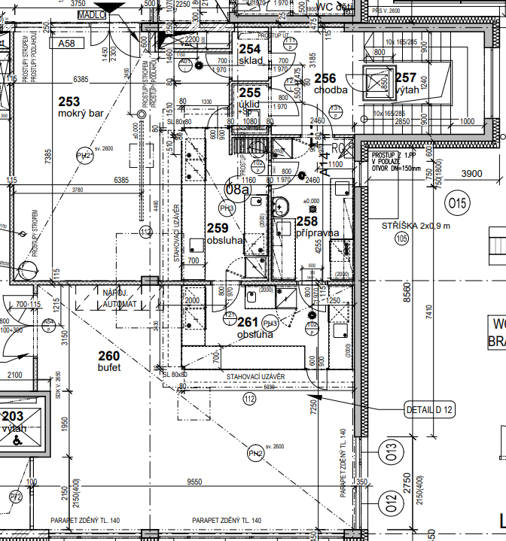

Výměry ploch 1. NP:
261 – prostor pro obsluhu suchého baru 12,20
260 – plocha pro umístění výdejních automatů 2,50
259 – prostor pro obsluhu mokrého baru 10,70
258 – přípravna 10,19
257 – výtah 0,81
256 – chodba 8,59
255 – úklidová místnost 1,56
254 – sklad 1,78
Celkem m² 48,33

1.PP
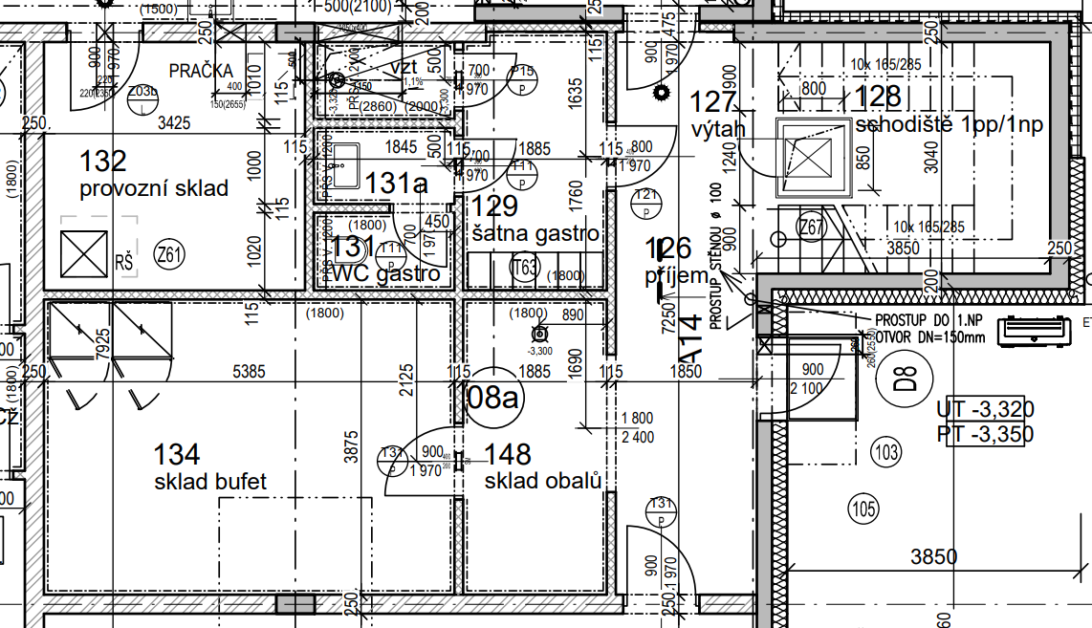
Výměry ploch 1.PP :
128 – schodiště 7,99
127 – výtah 0,81
129 – šatna gastro 6,51
131 - wc gastro 1,68
131a – umývárna 1,68
134 - sklad bistro 20,83
148 – sklad obalů 7,52
130 – sprcha gastro 1,68
Celkem m² 48,70
Suma 1.PP a 1.NP 97,03 m²

Sdílené plochy
260 – suchý bar
261 – mokrý bar

b) zařizovací předměty
- Chladící skříň, typ: HR, model 200, 6 ks
- Chladící skříň, typ: HR, model 400, 3 ks
- Chladící skříň, typ: HR, model 600, 2 ks
- Mrazící skříň, typ: HF, model 200, 1 ks
- Podpultová myčka, typ: Silver, model 200, 1 ks
- Nerezové výrobky – pracovní stůl 4 ks, stůl s dřezem 3 ks nebo umývátkem 2 ks, nástěnná police 4 ks
- Ostatní zařizovací předměty uvedené v předávacím protokolu

